Piézoélectricité et magnétostriction
Morgan ALMANZA | Edité le 22/01/2018
Les actionneurs électromagnétiques sont devenus indispensables dans notre vie quotidienne. Les principaux éléments constitutifs de ces dispositifs sont les matériaux ferromagnétiques et diélectriques.
Les matériaux ferromagnétiques ont la propriété de s’aimanter, c’est-à-dire de se comporter comme un aimant sous l’effet d’un champ magnétique. Ils permettent ainsi de canaliser les lignes de champ et de rendre le champ plus intense. De même les matériaux diélectriques ont la propriété de se polariser sous l’effet d’un champ électrique, c’est-à-dire faire apparaître des charges qui sont liées aux matériaux. Ces matériaux permettent ainsi de réaliser des éléments pour le stockage d’énergie (filtrage) c'est-à-dire des condensateurs et des inductances ou bien des actionneurs électromagnétiques où des éléments rigides se déplacent. Mais d’autres actionneurs comme ceux présentés dans la figure 1 font appel à un couplage intrinsèque au matériau lui donnant la faculté de se déformer réversiblement sous l’action d’un champ. Ces actionneurs permettent d’avoir de faible déplacement et de grands efforts.
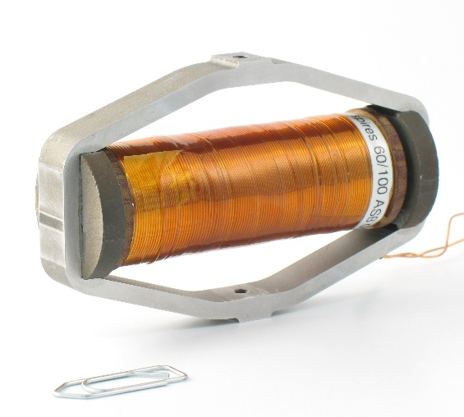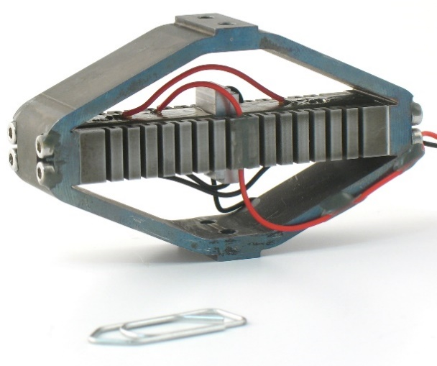
(a) Actionneur magnétostrictif avec système d’amplification mécanique, conçu pour produire de grands efforts (>20kN) et de grandes courses (>200μm) à basse tension (<12V) en statique comme en dynamique. | (b) Actionneur avec système d’amplification mécanique. Cette technologie a été développée par le CNES pour les télescopes intégrés aux satellites
Figure 1 : Exemple d’actionneurs électromagnétiques basés sur le déformation d’un matériau,
images CEDRAT TECHNOLOGIES [1]
Cette ressource décrit les phénomènes de magnétostriction et d’électrostriction qui correspondent à une déformation de la matière sous l’application d’un champ magnétique ou électrique. En premier lieu sont présentés les outils de description de l’électromagnétisme de la matière, puis les outils de description de la déformation des matériaux que sont les tenseurs des contraintes et des déformations ; les phénomènes d’électrostriction et de magnétostriction sont alors exposés et des exemples d’applications sont proposés, en particulier le résonateur à quartz.

1 – Introduction
Certains matériaux diélectriques et magnétiques possèdent des propriétés particulières comme celle de se déformer sous l’effet d’un champ électrique ou magnétique (figure 2).
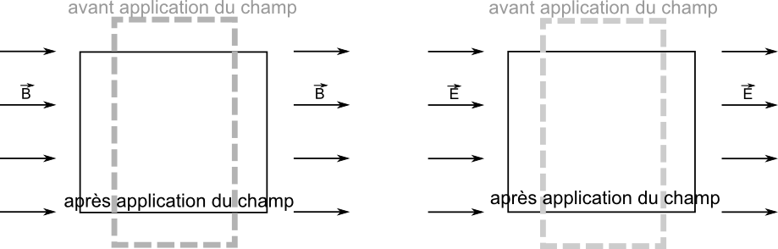
Figure 2 : Magnétostriction et électrostriction
Bien que de faible amplitude, ces déformations peuvent parfois être nuisibles. Ainsi, la déformation de magnétostriction est l’une des sources du bruit émis par les machines électriques ou les transformateurs. Le champ magnétique varie et engendre des déformations qui génèrent du bruit. De même, les armatures des condensateurs ont tendance à se désolidariser des matériaux à cause des vibrations. Réciproquement, les contraintes mécaniques, imposées par les conditions de fonctionnement ou héritées des processus de fabrication, modifient les propriétés électriques ou magnétiques de ces matériaux ce qui a des conséquences sur les performances des dispositifs électromagnétiques.

Quelques dates :
La magnétostriction fut découverte par le physicien anglais Joule en 1842 en soumettant un barreau de fer à un champ magnétique. L’électrostriction fut quant à elle prédite et vérifiée par Jacques et Pierre Curie en 1881 sur un cristal de quartz.
Le sonar fut la première application de l’électrostriction, suivie par la construction d’un résonateur à quartz, dispositif qui génère des tensions sinusoïdales d’une fréquence donnée. La première radio commerciale dont la fréquence est pilotée par un quartz apparaît en 1930. Ces résonateurs fonctionnaient à basse fréquence, de 10 à 100 kHz et peuvent maintenant atteindre des fréquences de 20 à 30 MHz. Des sonars fonctionnant avec les matériaux magnétostrictifs apparaissent durant la seconde guerre mondiale.

2 – Etat et comportement du matériau
Le comportement électromagnétique et mécanique des matériaux est décrit par les équations de Maxwell dans la matière et le formalisme du tenseur des contraintes et des déformations.

2.1 – Modélisation de l’électromagnétisme dans la matière
Les phénomènes électromagnétiques dans la matière sont modélisés par les équations de Maxwell. On travaille en régime quasi-statique en présence de milieux possédant des propriétés magnétiques et électriques.
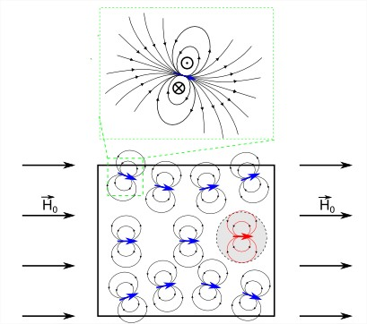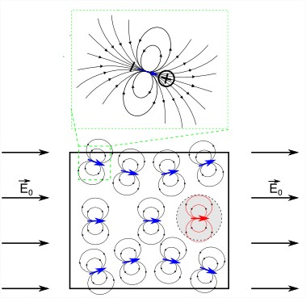
(a) Cas pour le champ magnétique (b) Cas pour le champ électrique
Figure 3 : Réaction du matériau à un champ électromagnétique
Sous l’effet d’un champ électrique$\vec{E}$, chaque volume élémentaire $dτ$ du matériau se comporte comme un dipôle électrique de moment $\vec{P} dτ$ (figure 3b, carré vert), où $\vec{P}$ est la densité volumique de moment dipolaire [C/m²]. Il en résulte une densité volumique de charge de polarisation $ρ_{liée}$ [C/m²] dont on peut montrer qu’elle vaut$ρ_{liée}=div \vec{P}$.
De même sous l’effet d’un champ magnétique$\vec{B}$, le volume $dτ$ se comporte comme un aimant modélisé par une spire élémentaire de courant (figure 3a, carré vert) de moment magnétique$\vec{ M} dτ$, où $\vec{M}$ est la densité volumique de moment magnétique [A/m]. Par conséquent, il apparaît des courants liés ${\vec{j}}_{liés}$ [A/m] qui valent${ \vec{j}}_{liés}=\vec{rot} \vec{M}$.
Les équations de Maxwell dans la matière s’écrivent donc :
 | $$\vec{rot} \vec{E}=\vec{0} \\ \vec{rot} \vec{B}=μ_{0}\left[{\vec{j}}_{liée}\left(\vec{H}\right)+{\vec{J}}_{libre}\right] \\ div \vec{B}=0 \\ div \vec{E}=\left[ρ_{liée}(\vec{E})+ρ_{libre}\right] /ε_{0}$$ | (1)
On introduit $\vec{H}$ le champ d’excitation magnétique [A/m] et $\vec{D}$ le champ d’excitation électrique [C/m²] défini par $\vec{H}={\vec{B}}/{μ_{0}}-\vec{M}$ et $\vec{D}=ϵ_{0}\vec{E}+\vec{P}$ qui permettent d’exprimer les équations de Maxwell en fonction des seules charges et courants libres $ρ_{libre}$ et${\vec{ j}}_{libre}$.
On réécrit les équations de Maxwell dans la matière sous la forme suivante :
 | $$\vec{rot} \vec{E}=\vec{0} \\ \vec{rot} \vec{H}={\vec{j}}_{libre} \\ div \vec{B}=0 \\ div \vec{D}=ρ_{libre}$$ | (2)
À l’intérieur du matériau, le champ peut à nouveau être décomposé en deux termes, le champ extérieur et le champ créé par le reste du matériau. Dans l’exemple de la figure 3, on isole un volume infinitésimal (zone grisée figure 3) dans un matériau soumis à un champ magnétique (respectivement électrique). On remarque qu’il subit le champ appliqué indicé 0, mais aussi le champ dû à l’aimantation (respectivement polarisation) du matériau, indicé d pour démagnétisant (respectivement dépolarisant). Le champ magnétique s’écrit alors$\vec{H}={\vec{H}}_{0}+{\vec{H}}_{d}$, avec ${\vec{H}}_{0}$ champ magnétique extérieur et ${\vec{H}}_{d}$ le champ démagnétisant dû au matériau autour du volume isolé. Le matériau du volume isolé réagit en s’aimantant à son tour et en reproduisant la situation pour un autre volume isolé, on met ainsi en évidence de multiples interactions.
Du point de vue expérimental, il devient difficile de déterminer le comportement local du matériau à partir de son comportement global. Alors on placera le matériau dans une configuration telle que le champ ${\vec{E}}_{d}$ (respectivement${\vec{H}}_{d}$) devienne négligeable devant ${\vec{E}}_{0}$ (respectivement${\vec{H}}_{0}$) afin que les champs $\vec{E}$ et $\vec{H}$ soient uniformes dans le matériau, ce qui est possible en utilisant un échantillon de forme allongée.

2.2 – Tenseur des contraintes et des déformations
Un corps sur lequel agit des forces externes, ou plus généralement dont une partie exerce une force sur ses voisins est dit contraint. Si on considère un volume élémentaire $dτ$ d’un corps sous contraintes, on distingue deux types de forces : les forces volumiques$d^{3}\vec{F_{vol}}= {\vec{f}}_{vol} dτ$, proportionnelles au volume et celles de surface $d^{2}\vec{F_{surf}}={\vec{f}}_{surf} dS$ définies au travers du champ de contraintes, proportionnelles à la surface.
Pour décrire le champ de contraintes, on considère les forces surfaciques sur un cube élémentaire (figure 4a). On note $x_{1}, x_{2}$ et $x_{3}$ les trois coordonnées d’espace et ${\vec{e}}_{1}, {\vec{e}}_{2}$ et ${\vec{e}}_{3}$ les vecteurs élémentaires correspondant.
La force surfacique s’exerçant sur la surface élémentaire $dx_{2}dx_{3}$du cube en $x_{1}+dx_{1}/2$ s’écrit :
 | $$d^{2}{\vec{F}}_{surf }=dx_{2}dx_{3} \sum_{i=1}^{3}{σ_{i1}(x_{1}+dx_{1}/2,x_{2},x_{3}){\vec{e}}_{i}}$$ | (3)
Comme le champ de contrainte définit les forces de l’élément du côté positif des axes sur l’élément du côté négatif des axes, la force surfacique s’exerçant sur la surface élémentaire $dx_{2}dx_{3}$du cube en $x_{1}-dx_{1}/2$ s’écrit:
 | $$d^{2}{\vec{F}}_{surf }=-dx_{2}dx_{3} \sum_{i=1}^{3}{σ_{i1}(x_{1}-dx_{1}/2,x_{2},x_{3}){\vec{e}}_{i}}$$ | (4)
La quantité $σ_{11}$ représente une contrainte de traction/compression [Pa], tandis que $σ_{12}$ et $σ_{13}$ correspondent à des efforts de cisaillement.
Si on introduit la matrice de contraintes$σ=\left(\left(σ_{ij}\right)\right)$, la force ressentie par un élément de surface $d^{2}\vec{S}$ situé en un point M s’écrit$d^{2}{\vec{F}}_{surf}=σ(M){ d}^{2}\vec{S}$.
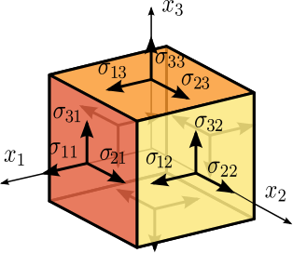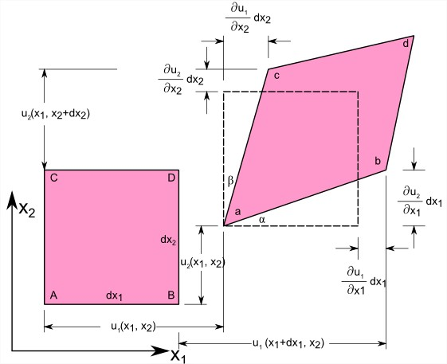
(a) Définition de la matrice de contrainte (b) Définition du déplacement
Figure 4 : La contrainte induit une déformation et un déplacement
La condition d’équilibre d’un cube élémentaire sous l’action des forces surfaciques et des forces volumiques s’écrit alors sur chaque direction :
 | $$\sum_{j=1 }^{3}{\frac{∂σ_{ij}}{∂x_{j}}}+f_{vol i}=0$$ | (5)
Avec le même raisonnement sur l’équilibre mécanique des moments et avec une densité volumique de moment nulle, on en déduit que $σ$ est une matrice symétrique.
La contrainte sur le cube élémentaire induit un déplacement de ce cube à cause de la déformation de ces voisins et de sa déformation propre. Afin d’avoir des représentations plus lisibles, on considère le cas 2D qui se généralise au cas 3D. Cet effet est défini par le vecteur déplacement noté $\vec{u}(x_{1},x_{2})$ fonction de la position. Ainsi le point noté en $(x_{1},x_{2})$ avant la déformation se retrouve en $\left(x_{1}+u_{1}\left(x_{1},x_{2}\right),x_{2}+u_{2}\left(x_{1},x_{2}\right)\right)$ après celle-ci (figure 4b). Si le champ de vecteur $\vec{u}$ est uniforme sur le matériau, cela traduit un déplacement d’ensemble de celui-ci mais pas une déformation.
On introduit la matrice Jacobienne de $\vec{u}(x_{1},x_{2})$ :
 | $$\left[\begin{matrix}{du}_{1} \\ {du}_{2}\end{matrix}\right]=\left[\begin{matrix}\frac{∂u_{1}}{∂x_{1}}, & \frac{∂u_{1}}{∂x_{2}} \\ \frac{∂u_{2}}{∂x_{1}} & \frac{∂u_{2}}{∂x_{2}}\end{matrix}\right]\left[\begin{matrix}{dx}_{1} \\ {dx}_{2}\end{matrix}\right]$$ | (6)
On va montrer qu’elle représente à la fois une rotation et la déformation du cube (variation de forme, donc de longueur et/ou d’angle). Les déformations étant petites, on assimile l’angle de déformation de l’arête AB à $\frac{∂u_{1}}{∂x_{2}}$ et AC à$\frac{∂u_{2}}{∂x_{1}}$. Si ces deux angles sont égaux, le carré élémentaire a subi une rotation tandis que s’ils sont opposés, il subit une déformation comme l’illustre la figure 5. Les termes diagonaux du Jacobien représentent directement l’expansion/la contraction sur les deux axes.
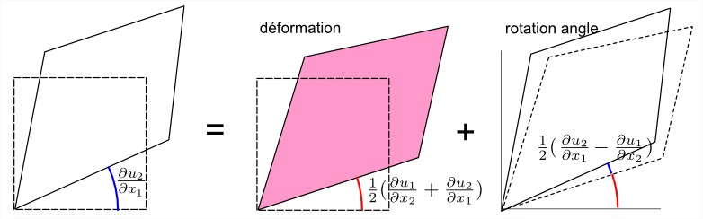
Figure 5 : Effet d'une déformation et d'une rotation
Le tenseur des déformations, noté$S$, correspond à la partie symétrie de la matrice Jacobienne du déplacement tandis que la partie antisymétrique correspond à la matrice de rotation ω. On a au premier ordre :
 | $$S=\frac{1}{2}\left(Jac(U) +{Jac(U) }^{T}\right) et ω=\frac{1}{2}(Jac(U) -{Jac(U) }^{T})$$ | (7)
La déformation est complètement caractérisée par$S$. La loi de comportement des matériaux nous donne la relation entre le tenseur des déformations $S$ et des contraintes σ.
La loi de Hooke permet d’exprimer $S$ en fonction de σ pour les matériaux dont le comportement est élastique. L’équation (3) nous permet de connaître le tenseur de contraintes à l’intérieur du matériau et la loi de comportement nous permet d’en déduire la déformation. Du point de vue expérimental, on fera en sorte d’avoir un comportement homogène du matériau, pour accéder à des informations sur la déformation locale à partir de mesures de la déformation globale. On pourra par exemple appliquer un effort surfacique sur un matériau de section circulaire constante.

3 – Couplage électromécanique/magnétomécanique
Jusqu’à présent on s’est intéressé à la description des comportements électromagnétique et mécanique indépendamment l’un de l’autre. Cependant, un couplage a lieu entre ces deux domaines. Il se manifeste principalement de deux façons : une déformation induite par une sollicitation magnétique (respectivement électrique) et une modification de l’état magnétique (respectivement électrique) sous l’effet des contraintes.
Dans le cas général, le champ magnétique$\vec{B}$, le champ d’excitation électrique $\vec{D}$ et le tenseur des contraintes $σ$ sont des fonctions du champ d’excitation$\vec{ H}$, du champ électrique $\vec{E}$ et du tenseur des déformations $S$:
 | $$\vec{B}=F\left(\vec{H},\vec{E},S\right) et \vec{D}=F\left(\vec{H},\vec{E},S\right) et σ=F\left(\vec{H},\vec{E},S\right)$$ | (8)

3.1 – Electrostriction
L’origine de l’électrostriction résulte du déplacement relatif du barycentre des charges positives et négatives portées par les ions de la maille cristalline. Ce phénomène peut exister à condition que la maille cristalline élémentaire soit dépourvue de centre de symétrie et que le cristal soit non conducteur.
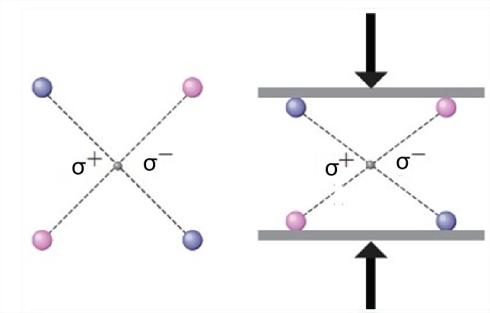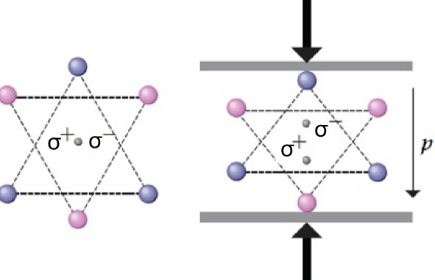
(a) Cristal possédant un centre de symétrie : absence l’électrostriction | (b) Cristal ne possédant pas de symétrie : le phénomène l’électrostriction peut avoir lieu
Figure 6 : Sollicitation mécanique de structures cristalline
Lorsque les relations entre $\vec{D}, S, \vec{E}, σ$ sont linéaires, on parle de piézoélectricité ou de piézomagnétisme. Dans le cas d’un matériau piézoélectrique, on peut écrire :
 | $$D_{i}=\sum_{j,k}{d_{ijk}σ_{jk}+\sum_{j}{ϵ_{ij}E_{j}}}$$  $$S_{jk}=\sum_{i}{d_{ijk}E_{i}+\sum_{il}{s_{jkil}σ_{il}}}$$ | (9)
Le coefficient d_{ijk} définit le couplage piézoélectrique, ce sont les mêmes coefficients qui définissent la relation entre le champ électrique E et le tenseur des contraintes qu’entre le tenseur des déformations et le champ d’excitation électrique D. $ϵ_{ij}$ représente le terme général du tenseur de permittivité électrique et $s_{jkil}$représente l’inverse du tenseur de Hooke qui relie le tenseur des déformations $S$ à celui des contraintes. Les symétries du cristal ont pour conséquence la nullité ou l’égalité de certains des coefficients${ d}_{ijk}, ϵ_{ij} et s_{jkil}$. Le tableau figure 7, rassemble les propriétés de quelques matériaux piézoélectriques couramment utilisés.
 | Polymère | Monocristaux |  |  | Polycristaux
 | PVDF | Quartz | LiNbO₃ | PMN-PT | PZT douce | PZT dure
Permittivité relative sur l’axe principal $ϵ$[F/m] | 12 | 3.5 | 29 |  | 4800 | 1150
Température limite de fonctionnement [K] | 453 | 846 | 1483 | 453 | 458 | 590
$$d_{333} [{10}^{-12}C/N]$$ | 2500 | 2 | 6 | 20 | 640 | 240
Figure 7 : Caractéristiques principales de quelques matériaux piézoélectriques

3.2 – Magnétostriction
Du point de vue microscopique, les propriétés magnétiques des matériaux sont dues à l’interaction entre les spins des atomes qui le constituent. On peut noter que les couplages magnéto-mécaniques employés sont fortement non linéaires et pourvus d’hystérésis, ce qui les distingue des phénomènes d’électrostriction.
La magnétostriction fait appel à des outils de modélisation complexes qui seraient trop longs à décrire ici. On limite notre étude à la direction du champ magnétique et son axe transverse. On définit le coefficient de magnétostriction longitudinale $λ$ comme la différence relative entre la longueur de l’élément mesurée sous champ magnétique à saturation et sans champ${ λ}_{s}=(l_{Bsat}-l_{0})/l_{0}$ (figure 8).On définit aussi le coefficient de magnétostriction transversale $λ_{t}$ et en général, on constate que l’on a$λ_{t}={-λ}_{s}/2$.
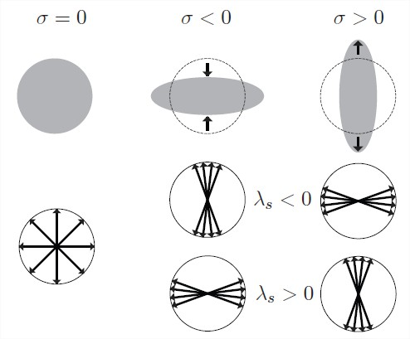
Figure 8 : Influence de l'état de contraintes sur l'orientation de l'anisotropie magnétique
Pour un matériau à magnétostriction positive (respectivement négative) ($λ_{s}$> 0 respectivement $λ_{s}$< 0), l’aimantation tend à s’aligner perpendiculairement (respectivement parallèlement) à la direction d’application d’une contrainte de compression.
Le Terfenol-D de composition Tb1−x Dyx Fey, est le matériau à magnétostriction géante le plus communément utilisé. Il présente à ce jour le meilleur compromis, à température ambiante, entre de larges déformations et des champs magnétiques faibles. Ces dernières années, un nouveau composé à base de Gallium (Ga) fait l’objet de beaucoup d’études. Le Galfenol de composition Fe_{1-x}Ga_{x}, possède une déformation de magnétostriction relativement élevée sous champ magnétique faible, quoique cinq fois moindre que celle du Terfenol-D. Il possède une induction magnétique à saturation équivalente à celle de l’alliage Fer-Silicium, présente très peu d’hystérésis et possède une température de fonctionnement plus élevée. Mécaniquement il possède une haute résistance à la traction (500 MPa), une bonne ductilité (peu fragile) et une bonne usinabilité.

 | λ_{s} (${10}^{-6})$ | Temp. Limit [K] | B_{sat} [T]
Fer | -9 | 1043 | 2,16
Cobalt | -62 | 1403 | 1,72
Terfernol-D | 1500 | 653 | 1
TbFe₂ | 1750 | 698 | 1,1
Galfenol (Fe_{0.81}Ga_{0.19}) | 350 | 948 | 1,61
Figure 9 : Propriétés de quelques matériaux magnétostrictifs

3.2 – Caractérisation de la magnétostriction
Le tableau figure 9, d’une apparente simplicité, pourrait faire oublier la complexité des couplages entre les phénomènes magnétiques et mécaniques ainsi que la difficulté de réaliser les mesures. On signale quelques points délicats aux lecteurs :
- La déformation de magnétostriction comprise entre 10⁻³ et 10⁻⁶ doit être bien maîtrisée, ce qui nécessite un contrôle précis de l’effort,
- L’effort appliqué doit être indépendant du champ magnétique,
- L’uniformité du champ magnétique et du champ de contrainte doit être assurée,
- Il faut s’affranchir des effets d’hystérésis.
La mesure de la déformation parallèle et perpendiculaire au champ donne des courbes au comportement non linéaire avec des phénomènes d’hystérésis, comme dans le cas du Terfenol-D.
La présence d’une contrainte de compression augmente l’amplitude de la déformation de magnétostriction, puis à partir d’une certaine valeur, entraîne une diminution de l’amplitude de la déformation. La déformation de magnétostriction maximale est obtenue pour une valeur de compression d’environ 10 MPa, comme l’illustre la figure 10a. On voit aussi qu’une contrainte de compression tend à dégrader le comportement magnétique, en effet lorsque la contrainte augmente le matériau tend à se comporter comme le vide comme on le voit sur la figure 10b.

(a) Mesure de la déformation de magnétostriction (parallèle au champ magnétique)
(b) Mesure du comportement magnétique sous contrainte
Figure 10 : Echantillons de Terfenol-D

4 – Applications
Les applications de matériaux piézoélectriques et magnétostrictifs sont très variées :
- Dans les allume-gaz piézoélectriques, l’énergie libérée par le choc sur le matériau est de l’ordre de 10 mJ ; la durée de l’étincelle est d’environ 100 μs, pour une tension d’environ 10 kV,
- Les transformateurs piézoélectriques sont le siège d’un couplage par onde mécanique entre le circuit primaire et le circuit secondaire,
- Dans l’oscillateur piézoélectrique, on utilise les modes de résonance mécanique afin d’obtenir une fréquence spécifique,
- Les matériaux piézoélectriques et magnétostrictifs permettent d’obtenir des actionneurs et des capteurs très précis (voir ressources « Capteurs et chaîne d’acquisition » et « Capteurs pour la mesure de courant ») ; ce sont en outre des générateurs et des récepteurs d’ondes acoustiques. Ils permettent d’émettre ou de capter des sons de basses fréquences en milieu sous-marin et des ultrasons dans des applications industrielles.

4.1 – Comparaison matériaux magnétostrictifs et piézoélectriques
Propriétés | Matériaux piézoélectriques | Matériaux magnétostrictifs
Mécaniques | - Déformation : 0,1 – 0,6%  - Force : 500 – 30000 N  - Bande passante : 0 – 1 GHz | - Déformation : 0,1 – 0,6%  - Force : 500 – 5000 N  - Bande passante : 0 - 50 kHz
Thermiques | - Température de Curie : 300°C | - Température de Curie : 400°C
Energétiques | - Densité d’énergie : $1 kJ/m^{3}$  - Consommation : Très faible  - Commande (couramment utilisée dans les systèmes):  - Champ électrique : 1 – 2 kV  - Multicouches 200 V | - Densité d’énergie : $200 kJ/m^{3}$  - Consommation : Faible  - Commande (couramment utilisée dans les systèmes) :  - Champ magnétique :  200 kA/m
Comportement | - Très bonne linéarité (piézoélectricité) | - Fortement non linéaire
Figure 11 : Comparatif entre les propriétés des matériaux magnétostrictifs et piézoélectriques
Les matériaux piézoélectriques sont à ce jour les plus couramment utilisés du fait de leur plus grande maturité technologique, d’une meilleure disponibilité et de leur coût réduit. Les matériaux piézoélectriques, et plus particulièrement les céramiques multicouches, ont pour principal avantage de fournir des déformations importantes proportionnelles au champ appliqué, sur une bande passante en fréquences significative. Cependant, les matériaux à magnétostriction géante, et en l’occurrence le Terfenol-D, semblent présenter des performances plus intéressantes que les céramiques piézoélectriques dans certaines conditions. À cause de la faible valeur de sa rigidité et à sa capacité à travailler sous de larges précontraintes, la déformation dynamique à la résonance du Terfenol-D est supérieure à celle des céramiques piézoélectriques. Cette particularité du Terfenol-D est un avantage pour produire des résonateurs basses fréquences de taille réduite. De plus, une forte densité d’énergie est fournie au sein du matériau actif et il requiert des tensions faibles pour produire le champ magnétique comme le montre le tableau figure 11. La principale limitation du Terfenol-D, sous forme massive, incombe aux courants de Foucault qui limitent la bande passante à quelques dizaines de kHz. L’emploi de lames minces peut permettre de dépasser cette limitation, mais augmentera sensiblement les coûts induits par l’usinage et les pertes de matériau.
La mise en œuvre de dispositifs magnétostrictifs présente trois principaux inconvénients, par rapport aux dispositifs piézoélectriques :
- L’utilisation d’aimants de polarisation, de bobinages d’excitation et de circuits magnétiques (pour refermer les lignes de champ magnétique), implique des dispositifs plus lourds et moins compacts,
- Le maintien d’une déformation en régime quasi-statique nécessite la consommation d’énergie par l’actionneur pour permettre la circulation d’un courant non nul dans les enroulements,
- Un échauffement par effet Joule est provoqué par les courants que nécessite l’alimentation des bobinages.

4.2 – Résonateur piézoélectrique
La première application d’envergure de matériaux piézoélectrique est le résonateur à quartz.
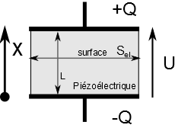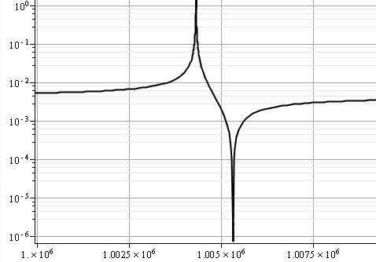
(a) Schéma du dispositif piézoélectrique dans l’oscillateur | (b) Module de l’admittance |Y(f)| en fonction de la fréquence
Figure 12 : Résonateur piézoélectrique
On place un matériau piézoélectrique entre deux électrodes alimentées sous une tension U et portant les charges +Q et –Q. On considère le cas d’une onde longitudinale se déplaçant perpendiculairement aux plans des électrodes. Dans ce modèle à une dimension, les variables qui persistent sont σ₁₁, E₁, u₁, S₁₁, ainsi que les coefficients d₁₁₁, s₁₁₁₁ et ε₁₁ qui sont respectivement notées σ, E, u, S, d, s et ε. D’après les équations (9), on obtient :
$$D=dσ+ϵE$$ | $$\frac{∂u}{∂x}=dE+sσ$$ | (10)
D’après les équations de Maxwell et le principe fondamental de la dynamique appliqué sur un cube élémentaire, il vient:
$$D=-Q/S_{el}$$ | $$\frac{∂^{2}u}{∂t^{2}}=\frac{1}{ρ}\frac{∂σ}{∂x}$$ | (11)
En combinant les équations (10) et (11), on obtient une équation de d’Alembert, avec comme conditions aux limites une contrainte nulle aux bords ce qui donne une infinité de fréquences de résonance$ω$.
$$\frac{∂^{2}σ}{∂x^{2}}-\frac{1}{c_{0}^{2}}\frac{∂^{2}σ}{∂t^{2}}=-\frac{ρd}{ϵS_{el}}\frac{∂^{2}Q}{∂t^{2}} avec c_{0}=\frac{1}{\sqrt{ρ\left(s-\frac{d^{2}}{ϵ}\right)}}$$ |  | (12)
On cherche la solution sous la forme d’une onde stationnaire harmonique, avec k le vecteur d’onde :
 | $$σ\left(x,t\right)=\left[γ_{1}sin⁡(kx)+γ_{2}cos\left(kx\right)+\frac{ρd}{ϵS_{el}}c_{0}^{2}Q\right] e^{jωt}$$ | (13)
En appliquant les conditions aux limites de nullité de la contrainte en x=0 et x=L, il vient :
 | $$σ\left(x,t\right)=\left[1-\tan\left(\frac{kL}{2}\right)\sin\left(kx\right)-\cos\left(kx\right)\right] \frac{ρd}{ϵS_{el}}c_{0}^{2}Qe^{jωt}$$ | (14)
Par ailleurs, d’après les équations (8) et (9), il vient :
 | $$\frac{Q}{S_{el}}=ϵ\frac{∂V}{∂x}-dσ$$ | (15)
En intégrant la tension V de 0 à L:
$$\frac{LQ}{S_{el}}=ϵV-d\int_{0}^{L}{σ}dx$$ | $$\frac{Q}{S_{el}}=\frac{ϵ}{L}V+\frac{d}{L}\frac{ρd}{ϵS_{el}}c_{0}^{2}Q\frac{1}{k}\left[2\tan\left(\frac{kL}{2}\right)+kL\right]$$ | (16)
Grâce à l’équation (16), on obtient l’admittance
 | $$\underline{Y(ω)}=\frac{I}{V}=\frac{jωQ}{V}=\frac{jω{ϵS}_{el}}{L}\frac{1}{\left(1-\frac{{ρd}^{2}c_{0}^{2}}{ϵ}\right)-\frac{2ρd^{2}c_{0}^{3}}{ϵLω}\tan\left(\frac{ωL}{2c_{0}}\right)}$$ | (17)
Pour le quartz : $ρ$ = 2.64$g/cm^{3}$ et $1/d=$40 GPa, on obtient le diagramme de l’admittance de la figure 12 où l’on voit apparaître deux fréquences caractéristiques, la fréquence de résonance (1,004 MHz) et d’antirésonance (1,005 MHz).
Pour des cristaux de quartz de dimensions millimétriques, les fréquences de résonance et d’antirésonance sont de l’ordre du MHz en mode d’élongation. Le facteur de qualité est élevé et dépasse souvent les 500 000 ce qui en fait un élément incontournable des horloges. Les quartz sont utilisés en mode de résonance sur le fondamental mais aussi sur les harmoniques ce qui leur donne un facteur de qualité plus important, mais pose un problème de démarrage des oscillateurs car plusieurs points de fonctionnement sont possibles pour l’oscillateur, et seules les conditions de démarrage nous donneront le point de fonctionnement du circuit. En travaillant sur d’autres modes de résonance mécanique (élongation, cisaillement et flexion), on peut couramment atteindre des fréquences de plusieurs dizaines de GHz.
S’appuyant sur ce qui vient d’être fait, la ressource « Piézoélectricité et magnétostriction : pour aller plus loin… » propose quelques questions réponses de niveau progressif.

Références :
[1]: http://www.cedrat-technologies.com/fr/technologies/actionneurs.html
[a]: N. Galopin, Modélisation et caractérisation de matériaux actifs pour la conception de dispositifs magnéto-électriques. (2007). http://hal.archives-ouvertes.fr/tel-00274483/
[b]: P. Hartemann, Effets et matériaux magnétostrictifs. Tech. Ingénieur Matériaux Actifs Intelligents Surfaces Fonct. Base documentaire : TIB126DUO., (2013).
[c]: J.-P. Aubry, Composants piézo-électriques. Tech. Ingénieur Matériaux Pour L’électronique Dispos. Assoc. Base documentaire : TIB271DUO., (2013).
[d]: B. Nogarede, C. Henaux, & J.-F. Rouchon, Actionneurs électromécaniques pour la robotique et le positionnement Fondamentaux et structures de base. Tech. Ingénieur Appl. Électromécaniques Électrothermie Ind. Base documentaire : TIB268DUO., (2013).

Ressource publiée sur Culture Sciences de l’Ingénieur : http://eduscol.education.fr/sti/si-ens-paris-saclay

Centre national d’études spatiales, France
James Prescott Joule (1818-1889)
Jacques Curie (1855-1941), physicien français et frère de Pierre Curie (1859-1906)
Du nom de James Clerk Maxwell (1831-1879) physicien et mathématicien écossais
Du nom de Carl Gustav Jakob Jacobi (1804-1851), mathématicien allemand.
Robert Hooke (1635-1703), scientifique anglais
Préfixe « pièzo » : qui se réfère à la pression ; du grec πιέζω (piézô) : serrer, presser.
Gallium Fer Naval Ordnance laboratory
Du nom de Jean Bernard Léon Foucault (1819-1868), physicien et astronome français.
Jean le Rond d’Alembert (1717-1793), mathématicien et physicien français

